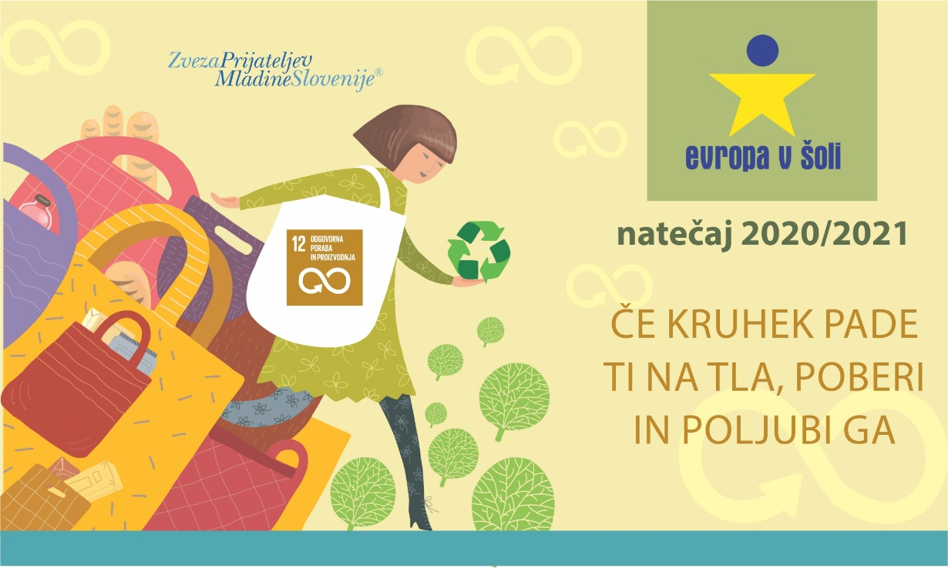

Učence naše šole smo povabili k sodelovanju in ustvarjanju na natečajih:

*(ustrezno obkroži)*

Seznanjeni smo z razpisom EVROPA V ŠOLI 2020-2021 z naslovom **»Če kruhek pade ti na tla, poberi in poljubi ga«.**

**1.**

**2.**

internetni

**P R I J A V N I C A**

za vključitev šole v izvajanje natečaja Evropa v šoli 2020-2021

Šole prijavnico pošljete na naslov regijskih koordinatorjev do najkasneje **20. novembra 2020**.

ime šole

naslov šole

tel.:

faks:

e-pošta koordinatorja mentorjev na šoli:

e-pošta šole:

literarni

likovni

fotografski

video

Število otrok na šoli

**3.**

**4.**

Interes za sodelovanje je izrazilo:

**Prva triada OŠ (1.-3. razred)**

za literarni natečaj otrok pod mentorstvom

za likovni natečaj otrok pod mentorstvom

**Druga triada OŠ (4.-6. razred)**

za literarni natečaj otrok pod mentorstvom

za likovni natečaj otrok pod mentorstvom

za video natečaj

za internetni natečaj

za fotografski natečaj otrok pod mentorstvom

Na šoli bomo v okviru natečaja EVROPA V ŠOLI 2020-2021 organizirali tudi naslednje aktivnosti (neobvezno dopolnite):

otrok pod mentorstvom

otrok pod mentorstvom

otrok pod mentorstvom

otrok pod mentorstvom

V okviru natečaja EVROPA V ŠOLI 2020-2021 bodo naši mentorji sodelovali na zaključni državni

prireditvi, ki bo potekala **14. maja 2021** v Festivalni dvorani Pionirskega doma v Ljubljani.

**Tretja triada OŠ (7.-9. razred)**

za literarni natečaj otrok pod mentorstvom

za likovni natečaj otrok pod mentorstvom

za fotografski natečaj otrok pod mentorstvom

**Srednja šola**

za literarni natečaj

otrok pod mentorstvom

za likovni natečaj otrok pod mentorstvom

za video natečaj

Predvideno skupno število pedagoških ur za izvedbo mentorskega dela .

**5.**

**6.**

**7.**

**8.**

Pripombe in predlogi šole:

Žig

podpis ravnateljice / ravnatelja

natečaj 2020 - 2021

za internetni natečaj